**Deutschland**

Die Bundesrepublik Deutschland liegt in Mitteleuropa und grenzt an Dänemark im Norden, an Polen und die Tschechische Republik im Osten, an Österreich und die Schweiz im Süden, an Frankreich, Luxemburg, Belgien und die Niederlande im Westen. Die Nord-und die Ostsee bilden eine natürliche Grenze im Norden. Das Land nimmt die Fläche von rund 357 000 Quadratkilometern ein und zählt rund 82 Millionen Einwohner.

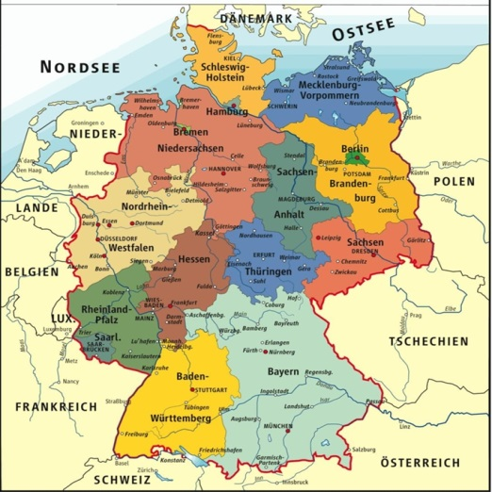

Die Bundesrepublik Deutschland ist ein Bundesstaat, der aus 16 Bundesländern gebildet wird. Jedes Bundesland hat neben seiner Hauptstadt sein Parlament, seine Regierung und Ministerien. Jedes Land hat seinen eigenen Charakter, seine Besonderheiten und Sehenswürdigkeiten. Weltbekannt sind das Meißner Porzellan und die Dresdener Gemäldegalerie, der Kölner Dom und die Erfurter Blumenausstellung, die Stadt Bonn, wo der große deutsche Komponist Beethoven geboren ist, und Weimar, die Stadt von Goethe und Schiller. Die Hauptstadt von Deutschland ist Berlin.

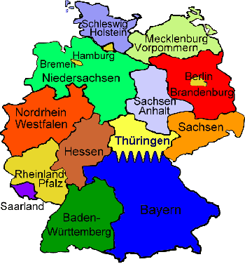

Das Staatsoberhaupt des Landes ist der Bundespräsident. Er wird auf fünf Jahre gewählt. Das Parlament Deutschlands heißt der Bundestag. Die wichtigsten Aufgaben des Bundestages sind die Gesetzgebung, die Wahl des Bundeskanzlers und die Kontrolle über die Regierung. Der Bundeskanzler steht an der Spitze der Bundesregierung.

**Der Deutsche Bundestag**

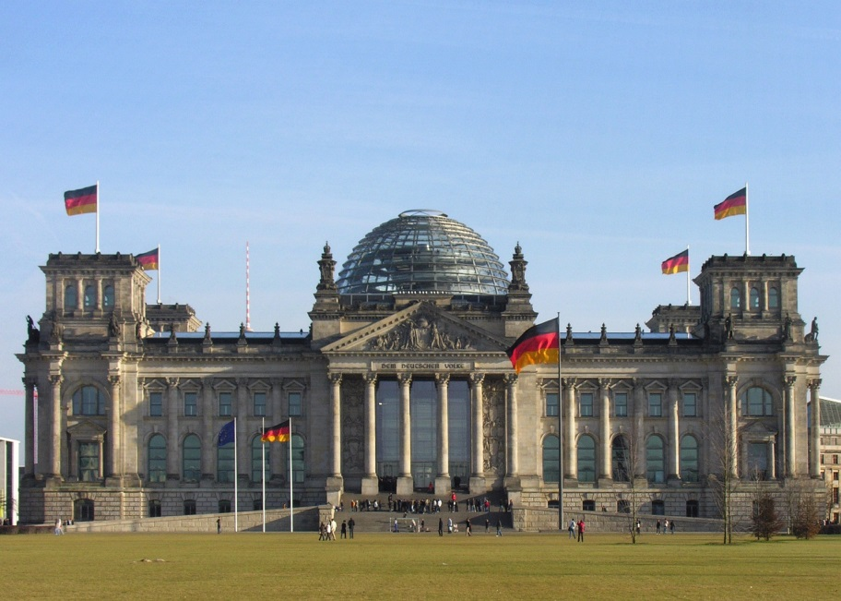

Die Bundesrepublik Deutschland ist ein hochentwickeltes Industrieland. Deutschland exportiert Maschinen, chemische und elektrotechnische Erzeugnisse, Nahrungsmittel und Autos. Deutschland spielt eine wichtige Rolle in der Europäischen Union. Deutschland ist der NATO-Mitglied. Die deutsche Währung ist der Euro.

Deutschland ist ein Reiseland. Menschen aus der ganzen Welt kommen nach Deutschland als Touristen, um die deutschen Landschaften zu genießen.

**Urlaub in den Bayrischen Alpen**

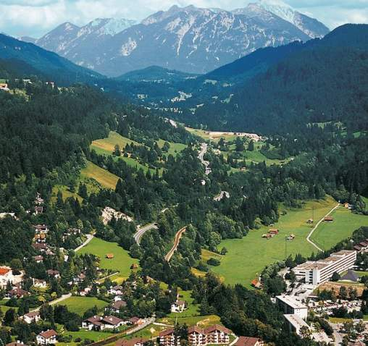

**Wollen wir jetzt ein Deutschland-Quiz machen.**

**Aufgabe 1. Beantwortet die Fragen!**

1. Wo liegt die BRD?

2. Aus wieviel Bundesländern besteht Deutschland?

3. Wie viele Einwohner hat Deutschland?

4. Wie heißt die Hauptstadt Deutschlands?

5. Wie heißt das Parlament Deutschlands?

**Aufgabe 2.Kreuzt die richtige Antwort an.**

1. Wie heißt der größte Fluß Deutschlands?

a.) der Rhein

b.) die Elbe

c.) die Spree

2. Wie sind die Farben der deutschen Fahne?

a.) rot – weiß - rot

b.) rot – blau –schwarz

c.) grün – gelb – rot

3. Wie heißt die deutsche Währung ?

a.) der Schilling

b.) der Euro

c.) der Dollar

4. Wer ist das Staatsoberhaupt ?

a.) der Prinz

b.) der Kanzler

c.) der Präsident

5. Was ist Symbol der deutschen Einheit?

a.) das Brandenburger Tor

b.) der Kölner Dom

c.) die Bremer Stadtmusikanten